得分点：

凶手是A

A的动机为——偷试卷复印
凉鞋板寸为了不湿水
钱藏意见箱 （引出E搜身加监视）
社刊垫高偷钥匙 （需要找出十字逻辑）和其他空教室的门卡
试卷，钥匙藏画板后（进B画室目的）
更改货车送达时间（提前使用社刊进气窗）
房卡抹泥标记反选 （使B房门损坏）
门上塞橡皮假装开门（伪装开门）
进入画展活动室的卡视野动线
打印室打印试卷 （真实目的）
拼接相机视觉差 （手法）
偷相机的目的是防水包（为了钱，复印试卷和门卡不打湿）
F听到声音是三楼跳到大讲堂楼顶
搭桥到办公楼 （手法+回收）
游泳到仓库 （E的视角看不到水池位置）

钱最后在水里
仓库天窗打湿了为了掩盖自己的湿衣服
滑轮货架上仓库顶部
通过自行车棚回到自己的二楼鬼屋
复印件藏黑色气球（都行，有点难这个点）

B换了贵重的画板变成便宜货
C不知道D和F的恋爱关系，送了情书（高中马上分校）给F
F和D为地下情关系，F为了避嫌摘下戒指留的红印
F隐瞒是因为怕情书被发现影响D和C的关系，且当时丢了个信封，如果大家看见会觉得这就是丢失的钱，打开后C直接社死。

凶手简略动线：

- A提前联系货车15.30分到达
- 去上厕所假装丢钱，藏钱到二楼意见箱
- 去大讲堂让E去中间走廊监视
- 借着上厕所去大讲堂把摄像机偷走，用胶带，橡皮摆出相机造型
- 去办公楼打开二楼窗户卡扣（可有可无）
- 去办公楼卸货区用漫刊垫脚（留下十字印）进入办公楼偷门卡，试卷，钥匙
- 在办公室的桌子里藏相机和防水包
- 在保安亭的地上抹泥点在自己的门卡上做记号
- 拆开B的有框画放入试卷，钥匙
- 带着两张门卡回到教学楼
- 用橡皮把自己门卡住关不上
- 假装一起15点50分搬运——弄翻有脚印的漫画书让别人的脚印踩上掩盖自己的脚印和十字痕迹，摔倒在画板上尝试重量和硬度
- 弄倒所有门卡打乱顺序
- 让CGDBA的顺序的时候让自己选不中自己的卡后，拿了B的卡，导致B门撞坏
- 开会向右边通对面过空教室的前门，躲避所有人走后，从后门离开避开会议室前门视野
- 拿到画框，试卷，钥匙
- 去二楼复印试卷，取回活动金
- 电梯回到三楼空教室放置在内（此时B和F还在打气球）
- 相机事件发生
- 回去后在D或B之前进入三楼的空教室内
- 等雨停后带着画框，原本的试卷，钥匙，门卡，办公室钥匙跳大讲堂楼顶
- 搭桥去办公楼还所有道具
- 游泳绕过E的视野（用防水包装着门卡，相机，钱，复印的试卷）
- 到达水池的左侧后把相机防水包钱沉在水池底
- 脱下自己的衣服裤子换仓库的干净衣物后，打开天窗
- 翻通过滑轮货架仓库楼顶通过自行车棚回到自己的二楼活动室（自己的前门打开挡着窗户）
- 将复印好的试卷藏在气球里，等待明天的文化节回来取

——————————————————————————————————————

没想到，众人居然真的在水池的左侧底部发现了沉在水底的防水相机包，里面放着活动金的信封和相机。

此时天色已经完全的暗了下来，手机的手电筒也无法照到底部。白天的时候，大家在检查的时候记得水底应当是没有东西的。没想到犯人居然借着夜色，就这样将所有的东西装在防水包中，让其沉在水底。

将防水包捞上岸后，大家第一时间打开防水相机包检查。活动金一分不少，相机也完好无损。众人回忆起了A的推理。

“已知我们搜寻过所有地方，而办公楼里办公室锁着进不去，那唯一能藏匿物品的地方，也就显而易见的只剩下水池了。”A顿了一顿，继续说道。

“也就是说，偷盗相机这件事里，防水包才是最重要的道具，凶手是为了把钱放在防水包内沉在水底，而相机正好有重量可以压着使他不上浮。至于放在校门口旁边，我估计也是为了方便带走吧。”

“那白天的时候要藏在哪？我们白天经过这边的时候，大家可都没有看到防水包的影子。”

“啊哈哈，那这我就不知道了。我只是想着其他地方都搜过了，也就只有晚上借着黑暗才能放进这里面。”A挠挠头打着哈哈。
“好啦，都找到了，大家也不希望找出凶手是谁，把事情闹僵吧！要不就当给我这个超级无敌名侦探一个面子，这事情就这样结束了吧！”

众人看着洋洋得意的A，一时无语。

没想到一向神经大条的人居然还有这种心思。而在惊讶之余，又觉得这结果也太简单了，自己当时怎么会没想到呢。

虽然还有些问题没解决：比如画板为什么会被偷，又为什么出现在这里；又比如这些东西白天要藏在哪；以及最重要的，干出这些事情的人到底是谁。

只是大家追问时，A却支支吾吾的却没有回答，只是一个劲表示并不想把大家关系弄僵，也不想让文化节有一些不好的回忆。

E叹口气，摆摆手，表示既然东西都找回来了，这次就这样先算了。至于那个偷东西的人，自己好好反省。但如果文化节上再有任何偷盗事件，他一定会追查到底。

众人没再说些什么，只是就这样心照不宣的离开了校园。

可当一个月后，E看着电子排行榜上的名单，他才明白，这件看似因为活动经费而起的风波，可能从一开始就不只是钱丢了那么简单。

——————
刚还大晴天的天气突然下起了小雨。

A离开校园的时候，校门口出现了一个熟悉的身影，来人正是E。
朝E吹了个口哨以作示意，A就准备越过E离开。可当A走过E时，E说得话让他的脚步顿时停住了。

“A，你就是偷钱偷相机的犯人吧？”

A先是猛地一怔，随即挠了挠自己刚长回来一点的板寸，转身一脸憨笑的看着E。

“你这家伙，是在怀疑名侦探吗！别忘了，丢的东西可是我推理找回来的，冤枉我小心我去意见箱投诉你啊！”

“啊…对，就是那个意见箱。A，我们就先来说说第一件怪事吧，钱假装丢失后，你把东西放进意见箱里了吧？”

“…”A看着E的表情并不像开玩笑的样子，也收起了嬉皮笑脸，难得严肃的反问道，“你在说些什么啊，意见箱的钥匙可是在办公楼的办公室里。如果真是我扔进去的，那后面我要怎么拿出来呢？”

E嗤笑了一声：“自然是用钥匙拿出来，很难理解吗。”

“你在逗我吗E，我是不是听错了，我都说了，钥匙是在…”

“啊，没错，所以你是先进了办公楼的教室内，偷取了钥匙，对吧。”

A的拳头在背后攥紧，“神经，我不和你说了，我还有事，你要么先去看看脑子吧。”说罢转身要走。

“先等等，我的话还没说完！”E小步的跟上，一只手按在了A的肩膀上。

“推理的基点，其实非常多。我现在也在好奇，当时的我为什么没有想到呢？”E看A停下了脚步后，便抽回了手，对着依旧背对着自己的A，开始进行属于自己的推理。

“先来讲讲偷钱事件吧。你去上厕所后，又有谁能有机会偷取活动经费呢？不如让我们假定所有人都想偷你的钱，但即使这样，也有几个人一定是做不到的。”

“谁？”

“首先，我不行。因为只有你上过厕所，如果是我去偷，首先你下来的时候见过我，其次你上厕所的时间很短，我也不可能瞬间移动。并且如果我要上楼，要么经过C的电梯，要么经过G的楼梯，但是他们都没见过我，所以我做不到。”

“…”

“其次，G不行，原因一样，C看着电梯，D看着二楼楼梯口，G不管通过哪个手段去二楼你的活动室，都会被看到”E顿了一顿。

“之后是F，因为F是之后来的，丢钱的时候他根本就还没来，所以F也不行。

“自此，能有机会偷钱的人只剩，B，C，A，D四个人。C可以通过电梯上来，B也可以通过电梯下去，而D和你一样都可以直接把信封投进意见箱内。”

“没错，所以你凭什么…”

“别急，我还没说完。我们是在水池边一起找回的钱和相机，并且这两样物品都被放在防水包里一起沉在了水底。也就是说，起码偷钱和偷相机的为同一人，没问题吧？”

“…你接着说”A还是那样背对着我，我看不清他的正脸。

E看着A的背影叹了口气：“那这样，我们先留下问题到这里，我先假定是你。”

“啧，凭什么假定我？”A不爽的声音从前面传来。

“其他地方我们都搜过，只有意见箱我们没有搜过。”

“你先等等，我们不是搜过意见箱吗？”A反驳到。

“对，但是那是最后了，最后没有，不代表它曾经不在那。”E继续说道。

“那么，一开始在意见箱内的钱，却最后和相机出现在了水池里，为什么？”

“……你问我干嘛，继续说啊。”

“我们先来说说第二件怪事吧，相机被偷的事件。很显然，3分钟一定不可能完成转移，也不可能完成偷盗。所谓的3分钟作案不管从哪个角度上来说都不可能，所以只有一种可能，那就是相机早就被偷了。”E不顾A继续说道。

“那个货架上的胶带，书本，以及很奇怪的橡皮，你是拿这些东西搭成了一个相机的剪影吧？很有想象力嘛，胆子也很大。”E夸了一句。

“随后，你在提前过来的时候，打开了窗户，在窗户外面用东西远远地打散了这个‘相机’，这才完成了‘相机’在3分钟内凭空消失的手法。至于这个打散‘相机’的东西，只能是现场就有的，才不会觉得奇怪。我猜就是地上那些橡皮吧？你搭剪影的时候，也用了那些经过切割的橡皮，来伪装了相机上那些小的零件剪影是吗？”

E缓了缓：“我接着说，既然相机早就被偷了，那么相机被藏在哪里了呢？我在一楼走廊可是看着你们来来去去都是除了门卡空手经过的。而水槽操场，甚至办公楼的走廊我们都去检查过，低矮的草丛也根本藏不了这台相机。那就只剩下了两个地方，一，办公楼的办公室内，二，水池内。

“那么问题来了，我除开和你们一起开会的场合，基本一直在走廊一楼中间充当人形监控。在这之间，我没有看到任何人经过我的面前，更遑论拿着相机经过我的面前。他能放相机的位置，就只有我的视野盲区，也就是办公楼的南侧大门——那个水池的右边。就这么大咧咧的放在水池底的话，就算水很深，但是大白天显然非常突兀 ,可是他最后却出现在了水池左边，很奇怪吧？”E停了下来，像是在等待A的回复。

“三分钟的时间，不够人从大讲堂跑到仓库，也没人在我的视野里离开，更没人折返去教学楼，大家在之前又都是空手进出大讲堂的，所以地点只能只剩第一个选择了——那就是教学楼的办公室。”

“因为只有办公室有桌椅可以藏相机。那么，这个问题和前面的第一件怪事是一样的，相机凭什么在白天能藏在办公室内，而晚上却出现在水池里？

“以及第三件怪事，那两块板子，为什么会出现在那边？我的监视中明明没有出现任何人，可B活动室被偷的板子却能出现在那，我盯着走廊没人经过，而我面前就是校门口，更没人穿过，板子是怎么出现在那的呢？人又不会飞。”

“啊抱歉我习惯想到哪说哪了，见谅见谅。那就先从这个问题接着引申出的点来讲吧。板子一定是你带过去的，可你为什么会出现在那里，那不是办公楼吗？我没见到有人过去，F也说了大讲堂的门都关上了，甚至对面办公楼的门也是关着的。而两者之间的泥地也没有留下任何脚印，人又不会飞，那你是怎么出现在那的呢？

“你不仅需要避开我的视野，还得避开泥地以防留下脚印。就此，我们得出，你得从空中过。

“人自然没法飞，所以你走的，是大讲堂的楼顶。为了去到大讲堂的楼顶，就必然需要三楼空教室的钥匙。我们所有的空教室都只在教学楼靠近大讲堂的同一侧，另一侧只有活动室。大讲堂层高5m，教学楼三楼的地面高为6m，两者之间又没什么距离，这小小1m的高低差，由高向低直接跳到大讲堂的楼顶，很轻松吧？

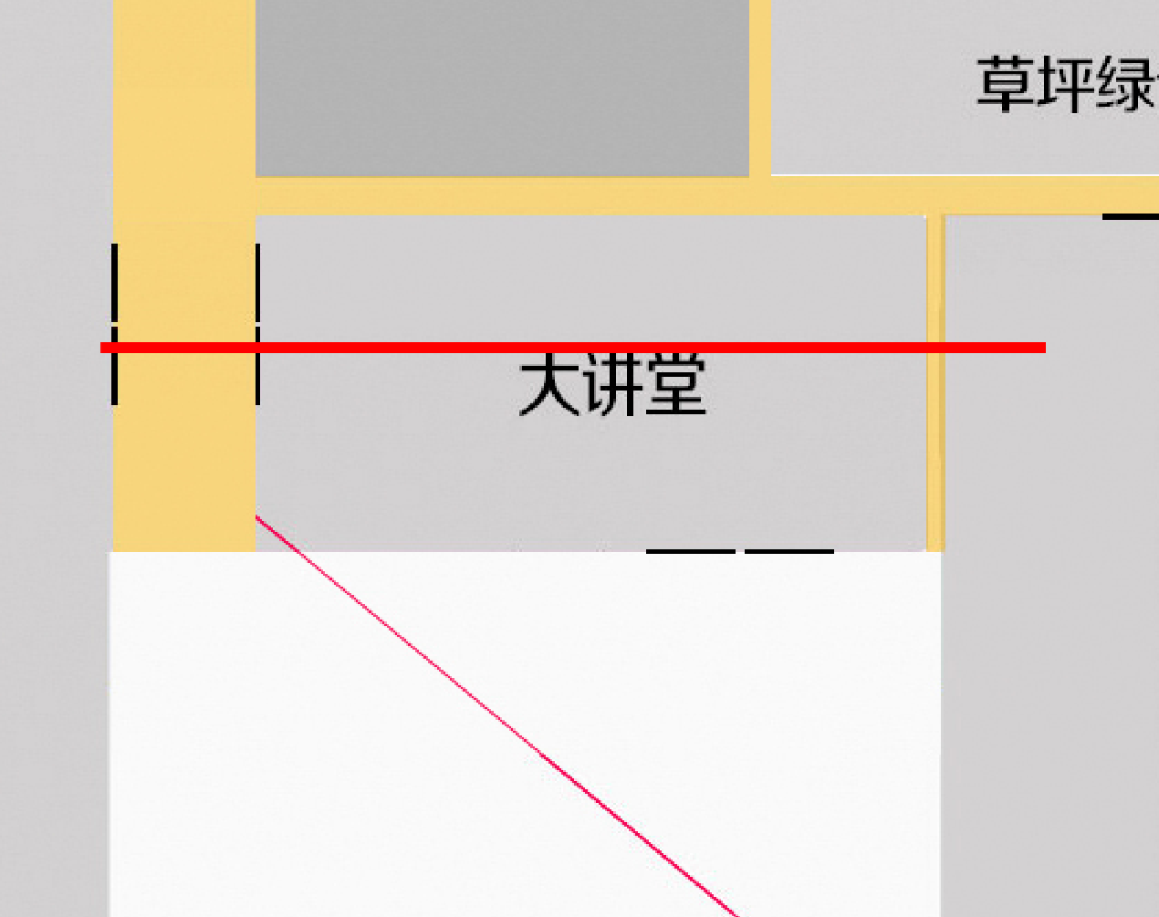

“那么，我们先假设你有了空教室的钥匙。你到达大讲堂楼顶后，是怎么去到办公楼后面放那两块画板呢？这里再引入第二个问题，你为什么非要把这两块画板放过去呢？

“你在大讲堂楼顶想要去办公楼的后面，走侧门会留下脚印被人发觉，走大门会被我看到，所以你需要一个空中可以跨过那个泥地的方式。

“首先，你从大讲堂的天台进入一楼，打开大讲堂的侧门到90°卡死，随后你来到二楼打开走廊西侧的窗户，在门上放下画板当垫脚后，用另外一块画板，搭在了对面的门沿上，画板的高度起码在1.6m以上，比女生的身高都高，很自然的就可以横着卡在门上。

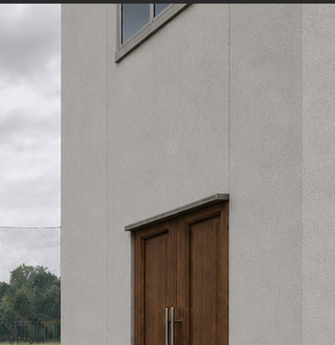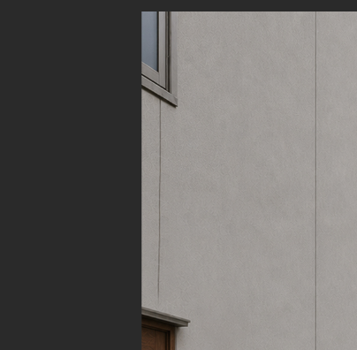
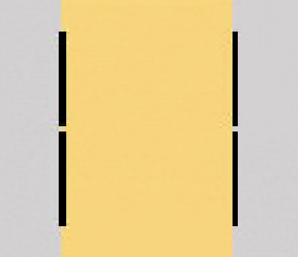

“此时你就可以通过这个搭好的‘桥’走过去了，但是你得回收这两块板子，并且你还需要把打开的门关上，才不奇怪。不然板子留在这里一定会引起所有人的疑心。

“于是你将木板搭在对面门沿上，从办公楼的门上的二楼窗户翻进去，并下楼把办公楼的侧门打开到90°。之后，你再回到办公楼二楼，将搭在门沿上的那块背板移到到门上。同时你回收对面的第一块背板，并用背板将大讲堂的门关上，哦对了，为了不留下湿脚印，你应该是光脚走的吧，而办公楼的走廊因为大家找相机的时候都走过，肯定定下了很多湿脚印的痕迹，所以你就可以正常行走了。

“之后呢，就是再次通过办公楼二楼窗户，重新回到一楼，关上办公楼的大门回收上面的第二块背板。这样，你就可以没有脚印的通过这块泥地了！哦对了，F那时候听到的响动，就是你在大讲堂楼顶吧，你提前就知道他8点就会离开，所以卡着点行动的。想的还怪周全的啊。我们后来发现的背板上的压痕，就是你卡在门上留下的痕迹吧。我猜，你为了不留下脚印，有三种方式，第一种，你直接可以光脚过去，第二种，你的鞋底踩上会有湿痕，然后下大雨后打湿板面掩盖湿痕，第三种，即使有泥的痕迹，你放在保安亭那边靠雨水冲刷，加上一些泥地的污痕泥沙做掩盖也可以，具体泥是哪种，我更倾向于第一种。

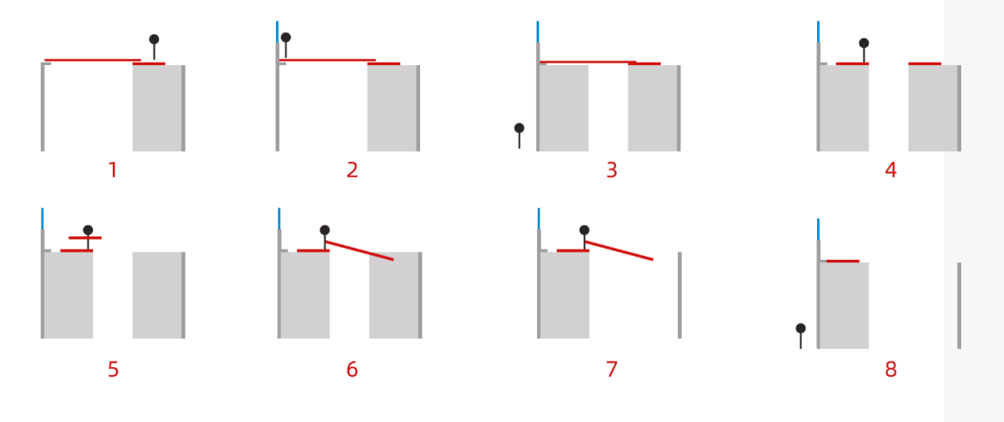
（4-5的步骤中，可以得知泥地的宽度为2m，开两扇门为1.6m后，中间距离只有0.4m，一只手可以拿到）

“现在，回到上一个问题，你为什么需要这样过去丢画板呢？你又有什么理由不得不过去，为了不留下脚印，还不留下痕迹的过去，只是为了过去丢两块画板？

“还记得在意见箱的钱吧，最后它出现在了水池里，而你们只要经过走廊就会被我看到，所以你完全没办法带着钱过去，那钱出现在水池边也很好解释了，你带了钱过去，然后和相机一起放到了水池中。”

A幽幽的看着E，示意他继续。

“现在，丢失的钱，需要意见箱的钥匙，飞跃大讲堂，需要空教室的门卡，相机，需要办公室的钥匙，这样的三件事，为什么会贯通为一件事——即需要进办公室才能做到的事情呢？办公室的门卡都贴着标签，所以各个教室的门卡你都能拿到，而意见箱和办公室的钥匙自然也是可以，现在回归最开始的问题，你怎么进入办公室的，又为什么，凭什么，只能是你。”

A摊手示意E不用理会他继续说。

“还记得搬运时，漫刊倒的时候的十字痕迹吗？在我回想这一切的时候，我也一直在思考，为什么会出现这个痕迹。这个痕迹，不是正常有的，是只有在漫刊被绑住且踩上去的时候才会因为绳子的存在让鞋印的痕迹从中断开，形成了这个奇怪的十字印。可明明你抱起漫刊的一瞬间绳子就断了，怎么会有这样的鞋印呢，唯一的可能就是，它被提前踩过，没问题吧？”

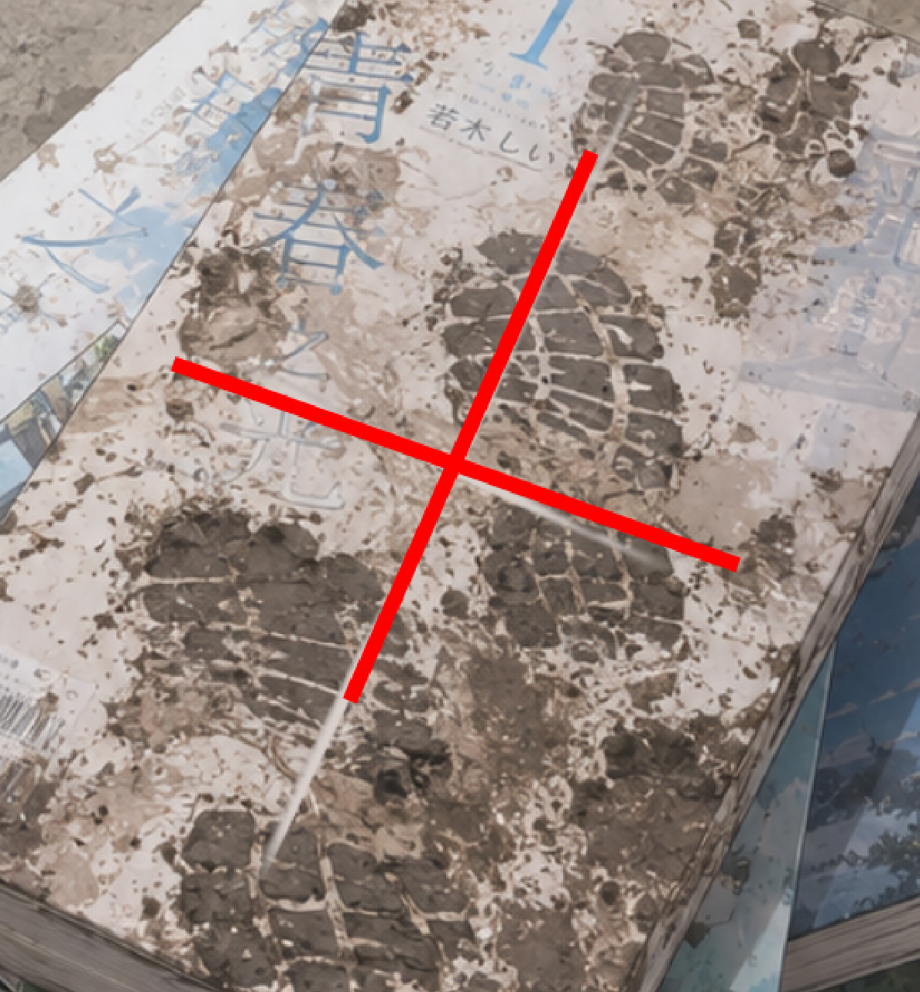

“那这个答案就显而易见了，大家都没看到之前的漫刊，它却出现了这个痕迹，而这边弄倒它的目的，也很明显了，你是为了不被别人发现这个脚印才故意弄倒让大家踩上去的吧，而这个漫刊自然是做登高工具用的。”E瞄了一眼A的反应。

“还记得F和我说过B和他够不着气球的事情，说明大家的身高都碰不到气窗，而学校里的登高工具基本不存在，桌椅全部被收走了，只有一个矮桌，唯一有桌椅的教室就是办公室。

“B和F和我说过，当时他们吹气球的时候，有个气球吹到了两个人头大小，也从气窗飞出去了，再加上B一不小心就要翻出去。这些都能证明，气窗是完全能过人的。那么登高工具是什么呢？”

E状似苦恼的敲了敲脑袋。

“别装糖了，有话直说吧。”

“哎呀，你就让让我，问题又来了，既然大家都是同一时间去搬运的物资，凭什么这个脚印能出现，又能提前翻进去呢，答案很明显了，就是——货车是提前来的，那么是谁能联系货车的到达时间的呢？就是你啊——A。

“那个回执单，我猜是15点30分吧，然后你不管对方写的是15:30还是十五点三十，你都能用笔添加1-2画变成15点50或者十五点五十，没问题吧，说白了，你就算重新再写一张回执单都没问题，我说那个五上两笔，怎么那么黑呢。

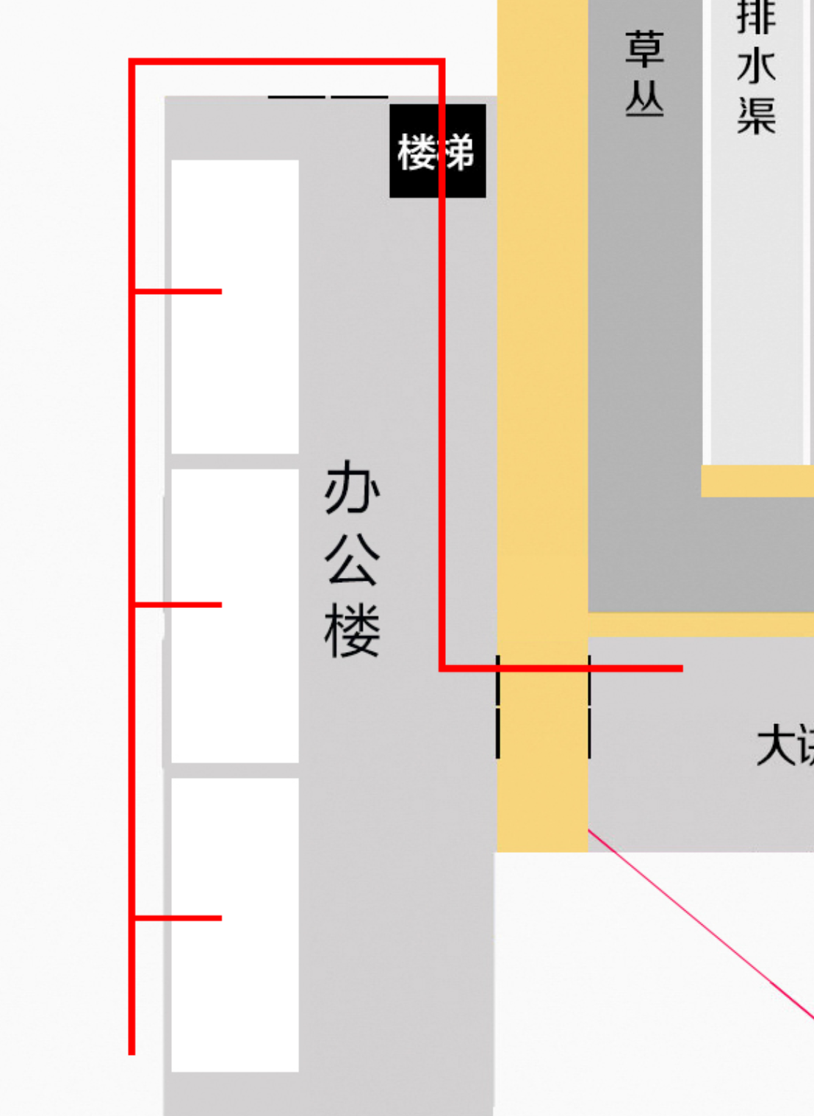

“现在，你就可以通过踩着的社刊进去，拿门卡，钥匙等东西。

“至此为止，问题又来了，你拿了这些东西，怎么回收到自己的房间呢？还是相同的问题，我可是看着你们除了门卡以外，没携带任何东西来回的。

“所以你需要让这个东西自己回到你的房间，起码回到教学楼，是吧？

“到这为止，我们留下了个疑点，东西怎么回收到教学楼，先来回答后面的部分，因为后面老师来搜过东西，东西都没少，所以你大讲堂楼顶那一趟，不仅得转移钱，还要归还那些钥匙，好忙啊A，铁人三项吗？”E讲到这里实在忍不住吐槽了一句。

“再之后我就在想，你如果要拿到B的画框，你就得去B的房间，没问题吧，那也就是说，如果B锁门的话，你一定拿不到也进不去，所以他的门锁坏掉是你必然要完成的一件事。”

“那你如何才能准确无误的让B的门卡失灵呢？明明大家都听到了滴的一声对吧，但是我记得门卡不管是什么卡都会有滴的一声，也就是说，你就算打开了你的门，也不一定代表是这张卡打开的。”

“终于到这一步了，不容易啊！B的房卡真的消磁了吗？我们看房间的顺序为C-G-D-A-B，，你故意制造混乱后，让CGD三张门卡试过之后，只剩A和B两张，你在自己的卡上提前做好泥点记号，目的不是为了选这张，而是为了让自己不选这张，这是一次反选。

“只要你拿不到自己的门卡，B就一定会拿到你的门卡导致门打不开，而你耍的小花招也很简单，还是那块橡皮吧？上面的压痕是门的卡扣顶着所以没锁，而B因为大画框遮挡视野加你在她的前面，看不见是否是真的因为刷卡开的门，因为不管什么卡都会滴的一声。当你理所应当的打开门之后，B就一定会认为另外一张这是她的卡，随即你提议拽门，让B门锁彻底弄坏，好了，这下你可以进去了。

“那么继续下一个问题，你怎么进去拿画框的？能拿画框的时间，只能是B和F在打气球的时候吧，但是你明明向右离开的，如何做到去左边的画展呢，你可以走下楼梯，跑完整个走廊，然后电梯上去，但是万一碰到C怎么办呢？你一定有最保险的方法，那就是对面的空教室，这也正是你跳过去大讲堂的地方。

“你带的正是那张空教室的卡，在往右边走后用门卡刷了斜对面空教室的前门后，躲在里面，等人走完后，从后面出来，并绕过了会议室的视野进到了画展活动室内，之后你把画框放到了三楼的空教室中。

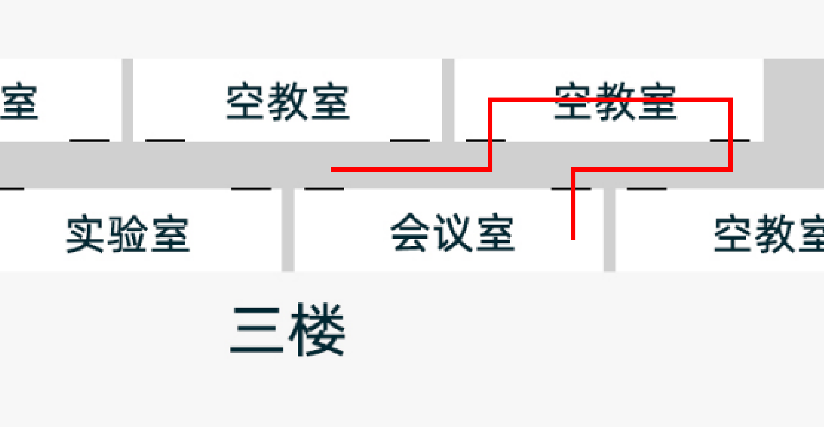

“ok，我们进入下一个问题，能开这个空教室，就说明你一定拿到了这张门卡，但是我们之前留下的疑点可是为什么会拿到呢？我看到你手上拿着的门卡，大概是两张叠着吧，那么还记得B说被动过的画吗，A。如果你仅仅只是为了拿画框，为什么需要动挂在墙上的画呢？

“答案是你需要动它，有框画是有背板可以拆卸的，而你的那些钥匙，我猜就放在了画框内吧。一石二鸟的计划，让别人帮你搬运钥匙，之后你破坏B的房门，进来后，你就获得了”

“现在，你可以绕过空教室去画展活动室拿办公楼的钥匙，意见箱的钥匙了，和另一样东西，此时你拿完之后去二楼意见箱内拿完钱，依然绕视野放进空教室后，你的第一次行动就结束了。

“等到相机事件发生后，你在D之前上到三楼的空教室等雨停，之后 完成那个背板跨越大讲堂的动作，还了所有的东西就可以了对吧？”

A已经完全不说话了，他逆着光，E看不清他的脸。

“我们进入下一个问题吧？板子为什么要扔在那？为什么不原路返回呢？原因其实也很简单，假设你回去到三楼，你会回不去自己的房间，对吧，下电梯是B的监视，下楼梯是D的监视，但是他们都没看到你上去的视野过，会很奇怪对吧？并且还有个随时可能开着会议室门的F。”

“其实答案很简单，简单到，我应该一眼就看穿的——你是游过去的。在我的视野里(图E的视角)，我因为被雕像挡住完全看不到水池的右侧入口，也看不到水池左侧的出口，水池又很深还养着锦鲤，晚上视野也跟暗，大家还都穿着黑衣服，你潜泳过去我几乎完全注意不到，你真的，很会赌博呢。”E这么说的时候，甚至摆出了游泳的姿势。

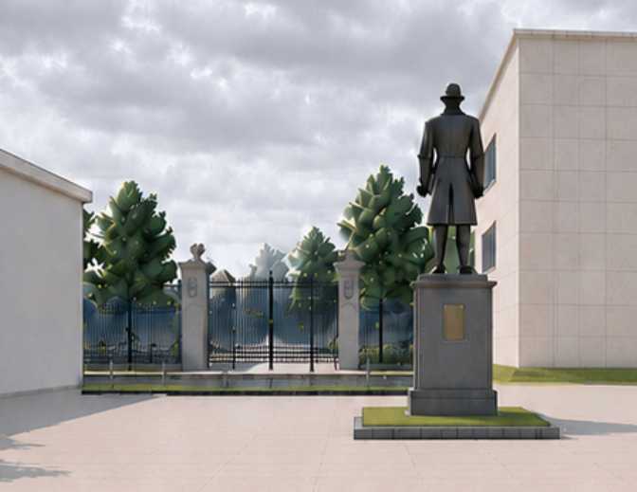

“哈哈，E我才发现你也很有幽默细菌啊，如果是游泳的话，那我的衣服裤子不就全湿了吗…”A的嘴角稍微带着点抽动。

“Bingo！这就是仓库湿衣服的由来，谢谢你提醒我，看来你脑袋不太好的人设你自己还记得嘛！因为文化节大家都是统一的衣服裤子，在仓库里找一套符合你自己尺码的干净衣服，很轻松吧？至于仓库天窗一直开着，也是你为了让整个仓库里放着的文化服都淋湿，这样等你换好衣服后，就能把自己的湿衣服混在里面还不被发现了。并且用那些干的衣服擦干净了自己的身体，擦干净了自己的头发，凉鞋，很方便吧？哦对了，你还在上岸的时候，把装着钱和相机的防水包留在了水池左侧，所以我们才在那找到的东西。

“随后，你利用了仓库的滑轮货架，爬到了仓库顶上，一层高还是很轻松的，我们关闭天窗的时候也试过高度完全是可行的。随后你踩着自行车棚，回到了教学楼的二楼，走廊的窗户没有锁，你可以直接回到自己的鬼屋，甚至你还开着门吧，用前门挡住了走廊的窗户，大胆又心细，该说你是笨还是不笨呢，A？”

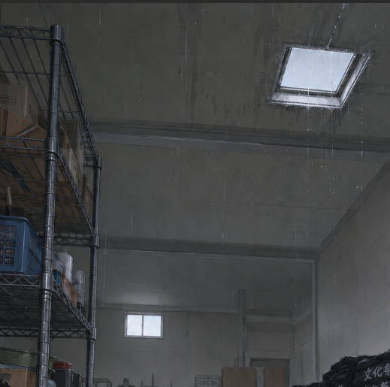
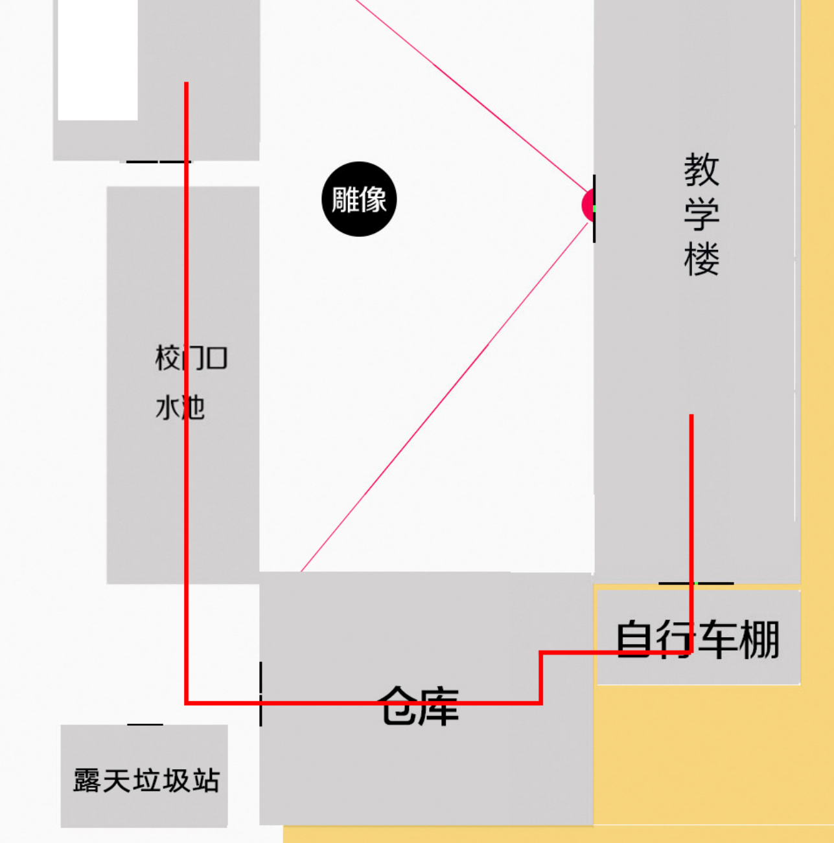

“说了这么多，我做这一切的意义是什么呢？如果是我偷的钱和相机，那么我最后为什么又要自己推理出来真相呢，我是傻逼吗？”

“确实啊，很奇怪啊，费劲功夫，偷钱，把我引到走廊中间，然后偷相机，为了防水包可以和钱沉在水底，然后画框，又是为了还这一切，如果这就是一场你所谓的侦探游戏，是不是有些单调？并且你的推理中，甚至都没有出现犯人，仅仅就只是推理出了东西所在地？是不是很奇怪，费这么大的劲儿，做这么多的事儿，就为了玩一个推理在哪的侦探游戏吗？大侦探？”

A踉跄了一步。

“你什么意思？”

“意见箱的钥匙，空教室的门卡，办公室的钥匙。”

“…”

“里面还有一样东西。”

“什么？”

“还有这次的——考试试卷。”

“…”

A的表情第一次不受控制的扭曲起来。

“所有的一切，偷钱，偷试卷，画板，都是红鲱鱼，你真正的目的，从一开始就是试卷吧？”

“如果只是偷试卷，试卷又没有答案，你不可能在这纯做一遍对吧，我呢，一开始，猜测你是想偷拍试卷吧，拍完以后带走sD卡，没想到这个老古董相机的卡拔不下来，而且也没有传输线，进门的时候身上也没有任何东西，所以你准备了plan B，也就是——复印试卷。”

“现在让我们回到那幅画上吧？”

“说白了，你用门卡和门卡之间夹着钥匙也能让我以为你只带着门卡，为什么一定要放进画框内呢？那副《米开朗琪罗的火》——是0.8*0.8m吧，而我们试卷的大小也正好能放进去吧，而且填充进去之后，反而让它没缝隙让钥匙没有声音发出响动了对吧，所以你需要多做一件事——再拿走打印室的门卡，你在画展拆了背板拿了这些东西后，回到二楼打印室复印了试卷，把复印好的试卷折叠后，去二楼举报箱打开拿出钱，之后一样绕过视野回到三楼的空教室等着，因为大家时间都来不及，也没人串门。”

“等雨停了之后，你就拿着原本的试卷，画板，钥匙，门卡，复印的试卷按照最开始我说的方式回到了办公楼还试卷，这就是我最开始的推理，在还完所有东西后，带着钱，相机，门卡游泳通过水池，这就是防水包的目的，偷相机只不过是伪装，你一直要的，就是这个防水包，因为你不能让自己的门卡消磁，也不能让自己的复印件变湿。”

“所有的一切就这么被你藏木于林了，是吗？A，你推理出所在地点不是因为你要表演，而是因为你怕了，因为报警是你不能承受的，而货车进校的时间看监控就能知道了，你所做的这一切，都是为了这一刻，为了推理出‘你制作的真相’的这一刻，没错吧？”

“为什么，你的推理里，根本就没有其他人？其他人不行吗？凭什么只说我呢？”

“啊，很简单，你不知道吗？因为——你是板寸和拖鞋，只有你——”E指着A。

“游泳之后，才可以擦干你那9mm的头发，拖鞋更加简单了，也无所谓，可以拿衣服擦干，而其他人，要么都是中长发，要么是运动鞋。一旦潜泳，头发全湿，没有吹风机完全干不了，且非常非常明显！”

“啪啪啪啪。”A一反常态的鼓起了掌。

“还有什么问题吗？”E也看向天空。

“没有了。”A整个人一扫之前的阴霾，表情突然变的非常轻松。

“哎呀，原来你才是名侦探啊，那么，你要去告诉老师吗？”

“我也有没推理到的，所以最后，你把复印件放在了哪里？”

“在活动室被吹起的黑色气球里，第二天文化祭我就去回收了。”

“原来如此。”E抬起手抹了一把雨水。

“你有这行动力和脑子，用在读书上不好吗？”E眯着眼睛接受着小雨。

“我不行，我不像你们，我没你们这么有志气。”

“行，话我就说到这里了，还有一年，好好努力吧。”

E走过A的身边，擦肩而过。

逐渐放晴的天空下，两个人身影越来越远。

雨停了。

其他逻辑点：

- 办公楼为教学楼改建，所有教室布局相同，所有相同尺寸的气窗
- 气窗能过两个人头大，加F叮嘱B小心摔下说明可以过人
- A明确提到和家长关系不和，而这次考试如果不及格会被叫家长（原版中是写的是考试不及格直接不能毕业）

C的隐瞒：C为什么没办法做到，因为三件事一定是同一个人所为，C需要画框的话一定得让B的门一定损坏，顺序为CGDAB，所有门卡长一样，在地上弄混之后，没有办法做到一定能抽到B的卡，假设随机抽一张，会导致后面有两个人打不开房门，所以C做不到，又因为所有事件为一个人所为，故，C不可能为偷钱之人，也就是说C的信封一定不可能是活动金的信封，且C没办法提前进入办公室拿到空教室钥匙，就不可能产生翻越行为，且C的头发为中长发，跨越水池的话干不了

结合进校门E的说辞：她似乎还不知道，今天可能有事情发生，且结合D的说辞，能知道C上过楼去F教室，且F在下面发现了信封却没有声张且隐瞒，我们可以有理由的怀疑，C其实给F的是一封情书

结合文中提到，D和C关系好，F和D成绩好，C不好，所以C当时看着的身影其实是F，而C和F为秘密谈恋爱的地下情关系，可以从D对F的互动特别多，且D搜东西的时候手指发出金属声音得知手上带着戒指，而F最后看完之后苦笑明白一切后，摸了摸手指上的红印可以得出F实际上为了避险摘下了戒指，而C没看出来这一点

为什么不公布那个信封要隐瞒的逻辑在于：此时丢了一个信封，大家都非常敏感，此时如果出现一个信封的话任何人都会觉得这是丢失的活动金，会打开查看，那么C暗恋F的事情就会被所有人知道，且C和D关系非常好，F不想这种事情发生也不想这么尴尬，所以做隐瞒处理，而E一开始就知道这是个情书，所以自然也就就知道这不是钱在F的包里肯定不是放他走了。

而一开始藏情书的点就在于，丢了钱后大家都会进行搜索，她不想她的情书被人看到，在故事中也说明她比较阴郁，所以怕搜查的时候搜到信封让大家知道自己的暗恋关系所以藏了一下

B的隐瞒：
B是个穷人小孩，所以她吃了回扣，让很贵重的昂贵画框换成了那种便宜的轻便的便捷式画框，所以B非常害怕别人发现这个秘密，看到别人动画以为是发现了这个秘密，所以不敢动画框的背面去看背板是不是因为有人知道了

E的隐瞒：
他知道F和D的关系，没有告诉C

